DIA 57: JUEVES 18 DE JUNIO
¡BUENOS DÍAS A TODOS!

Tarea 1: Buenos días detectives científicos. La misión de hoy es realizar el experimento 4 y rellenar la ficha científica. En el enlace que os dejo tenéis que pinchar en el experimento 4. ¡suerte!
https://view.genial.ly/5ed4afb7b4185a0d7477d533/horizontal-infographic-timeline-detectives-cientificos
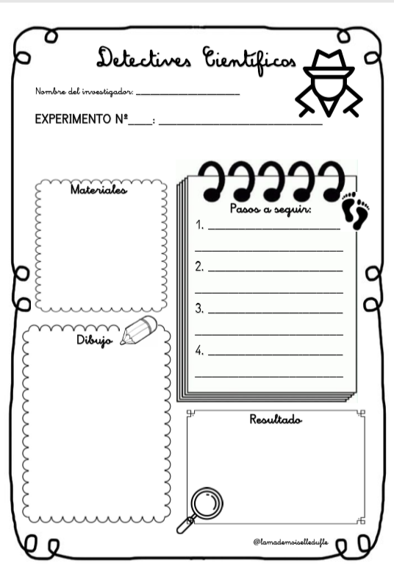

Tarea 2: corregir EL EXPERIMENTO 3
EXPERIMENTO 3- LECHE Y CACAO
Es una mezcla homogénea, ya que cuando mezclamos las dos sustancias forman una sola y no se pueden distinguir los componentes a simple vista.

No olvidéis mandarme la tarea de hoy (18/06) a mi correo. Cualquier duda o problema no dudéis en contactar conmigo a través de mi correo: marta.fernandez@sanviatorvalladolid.com

